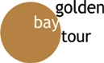
SON KAYIT 31 OCAK
2020
Celestyal Crystal ile
“ECLECTIC AEGEAN”
6 Gece
7 Gün

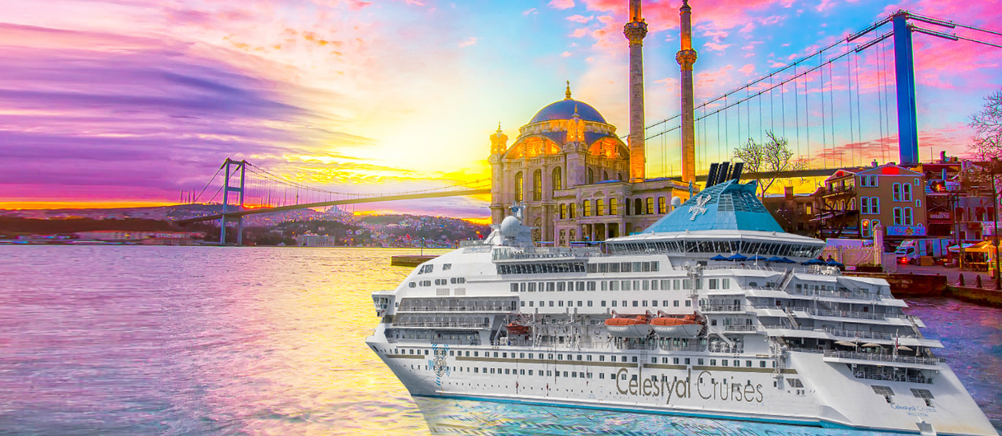

CELESTYAL CRYSTAL
GÜN | LİMAN | VARIŞ | KALKIŞ
PZTS | İSTANBUL | - | 20:00
SALI | ÇANAKKALE | 07:00 | 17:00
ÇARŞ | VOLOS | 07:00 | 17:00
PERŞ | GİRİT ( HERAKLION) | 13:00 | 23:59
CUMA | SANTORİNİ * | 07:00 | 13:00
CUMA | MİKONOS * | 19:00
CMTS | MİKONOS |  | 02:00
CMTS | ATİNA (PİRE) | 09:00 | 16:00
PAZAR | İSTANBUL | 15:30

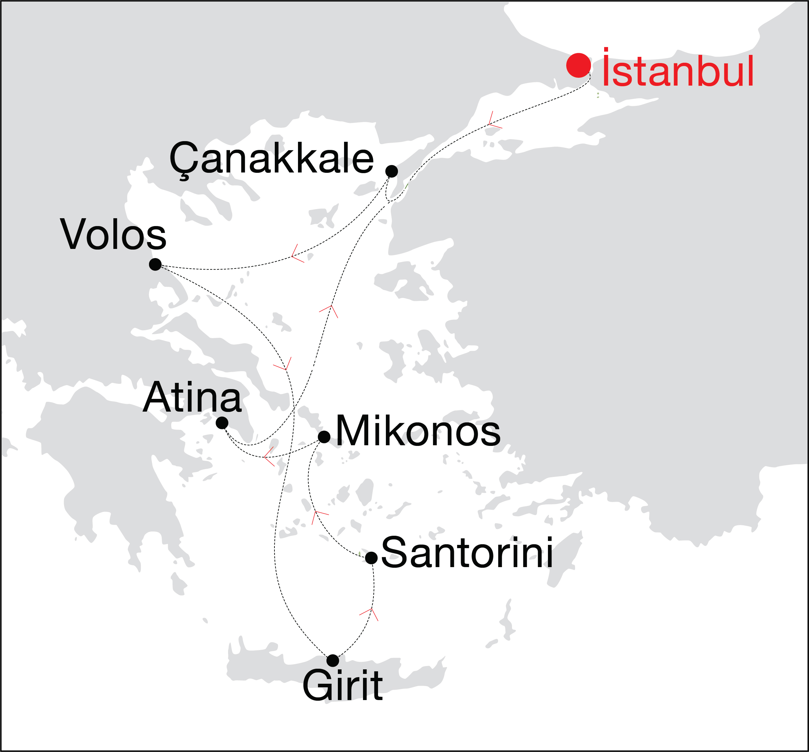
*Hava şartlarına göre limanlara inişler tekne ile yapılabilir. İstanbul gemi biniş saati : 10:00 – 12:00
ISTANBUL’DAN:
06, 13, 20, 27 NİSAN 04, 11 MAYIS 12, 19 EKİM

GEMİ KULLANIM ALANLARI
KABİNLER VE PERSONEL
TEKNİK ÖZELLİKLER
Yüzme Havuzu Spa & Gym Jakuzi
Güzellik Merkezi Duty Free Kütüphane İnternet Cafe Sağlık Merkezi Çocuk Kulübü Fotoğrafçı
Leda Büfe Aura Restoran Muses Lounge Muses Bar Thalassa Bar Helios Bar
Eros Bar Lounge Amalthia Restoran Olympus Restoran
Dış Kabin Sayısı : 313 İç Kabin Sayısı : 163
Toplam Kabin : 480
Personel Sayısı :406
Personel Uyruğu : Avrupa ve Uluslararası
KABİN ÖZELLİKLERİ
Tüm kabinlerde duş, WC, klima, telefon, TV, kasa ve saç kurutma makinesi bulunmaktadır. Ayrıca tüm suitlerde mini bar bulunmaktadır.
Tonaj : 25.611
Uzunluk : 162 m
Genişlik : 25,6 m
Draft : 6,10 m
Seyir Hızı : 17 kn Yolcu Güvertesi : 9 Asansör : 4
Stabilizatör : EVET Elektrik Akımı : 110 / 220 V Geminin Sınıfı : DNV GL



SON KAYIT 31 ARALIK
Celestyal Crystal ile “ECLECTIC AEGEAN”


İÇ KABİN | IA | IB | IC
İÇ KABİN | 639 € | 759 € | 789 €

DIŞ KABİN | XA / XBO | XB | XC | XD
DIŞ KABİN | 819 € | 919 € | 969 € | 1009 €

NIS
06
13
20
27

SUİTLER | SBJ | S | SB | SG
SUİTLER | 1309 € | 1459 € | 1559 € | 1719 €

IA ve XD kategorilerinde tek kişi fiyat farkı %30’dur. Suitlerde tek kişi fiyat farkı %70’tir.
3./4. kişi 754 € / İki yetişkin yanında konaklayan 2 - 11 yaş arası çocuk bedeli 464 € 0,3 - 02 yaş arası bebekler (yalnızca liman vergisi öder) 304 € Liman Vergileri; Yetişkin 304 €’dur.

İÇ KABİN | IA | IB | IC
İÇ KABİN | 759 € | 849 € | 889 €

MAY | EKİ
04 | 12
11 | 19

DIŞ KABİN | XA / XBO | XB | XC | XD
DIŞ KABİN | 899 € | 919 € | 969 € | 1009 €

SUİTLER | SBJ | S | SB | SG
SUİTLER | 1309 € | 1459 € | 1559 € | 1719 €

IA ve XD kategorilerinde tek kişi fiyat farkı %30’dur. Suitlerde tek kişi fiyat farkı %70’tir.
3./4. kişi 754 € / İki yetişkin yanında konaklayan 2 - 11 yaş arası çocuk bedeli 464 € 0,3 - 02 yaş arası bebekler (yalnızca liman vergisi öder) 304 € Liman Vergileri; Yetişkin 304 €’dur.

IF
IF
“HERŞEY DAHİL”
“Limitsiz İçecek Paketi”miz ile gemimizin tüm bar, restorant ve salonlarından
temin edeceğiniz aşağıda belirtilen içeceklerle
gemimizin keyfini çıkartabilirsiniz.
- Çeşitli Yunan İçecek ve Kokteylleri : Aegean Coctails, Signature Martinis
- Caipirinha, Bloody Mary, Mai Tai dahil uluslararası kokteyller
- Martini
- Alkolsüz Kokteyller
- Ports, tatlı şaraplar & aperatifler, Sandeman’s, Campari, Pastis
- Viski, J.W. Red Label, J&B, Jim Beam
- Cin, Beefeater & Gordon’s
- Votka, Smirnoff & Stolichnaya
- Rom, Bacardi & 3 Yıllık Havana Club
- Tekila, Jose Cuervo White
- Çeşitli Brendi & Konyaklar, Shooters & Likörler, Authentic Greek Liqueurs
- Şaraplar, (White, Red & Rose) bardakta
- Bira, Draught Beer & Alkolsüz Bira
- Sıcak İçecekler, çok çeşitli popular alkolsüz kahveler, sıcak çikolata ve çay
- Soğuk & Egzotik Kahveler, Espresso Freddo, Cappuccino Freddo, Frappe Iced Coffee
- Hafif içecekler, Soda ve Maden suyu, buzlu çay, meyve suyu bardakta dahildir.

Fiyata Dahil Olan Hizmetlerimiz:

Gemide 6 gece 7 gün “Herşey Dahil” konaklama. Şov, animasyon vb. gemideki eğlence ve aktiviteler Geminin havuz, fitness, lounge vb.
ortak kullanım alanları,
Santorini Oia Turu
Heraklion Knossos Sarayı Turu, Klasik Atina Turu
Mikonos Transfer
Profesyonel Türkçe rehberlik hizmetleri, Bahşişler,
Liman vergileri
Seyahat, sağlık sigortası ve tur iptali

Fiyata Dahil Olmayan Hizmetlerimiz:

Liman şehirlerindeki ekstra turlar.
Limanlardaki transfer ve shuttle servis hizmetleri. Kuru temizleme, oda servisi vb. tüm kişisel harcamalar Yurtdışı çıkış harcı (50 TL)
Sigorta bedellerinde (70 yaş ve üzeri) 30 €
sur-prim uygulanır.


3 Kara Turu Dahil
Santorini Oia Turu
Heraklion Knossos
Sarayı Turu
Klasik Atina Turu

6 Gece – 7 Gün

ÖNEMLİ BİLGİLER:
Belirtilen fiyatlar EURO cinsinden olup, fiyatlar 2 kişilik kabinde vergi dahil kişi başıdır. Fiyatlar hazırlandığı zaman geçerli olan masraflar esas alınarak hesaplanmıştır. Yakıt fiyatları, döviz dalgalanmaları ve benzeri fiyat değişiklikleri durumunda yukarıdaki fiyatlarda değişiklik yapma hakkımız saklıdır. Programda belirttiğimiz gemi, transfer, vb. hizmet sağlayıcılarından kaynaklı herhangi bir değişiklikte (saatler, limanlar, vb.) yetkili acenta sorumlu değildir ve programın genel yapısını ve içeriğini bozmadan değiştirme ve düzenleme yapma hakkını saklı tutar. Tur programına katılabilmek için en az 6 ay geçerliliği olan bir pasaport gerekmektedir. Pasaportunda Kıbrıs damgası bulunanlar Yunanistan’a giriş yapamazlar. Tur iptal şartları ve diğer hükümler sözleşmemizdeki gibi geçerlidir.

